**"W_S^ír**_2020

Servisní smlouva

o provádění pozáručního servisu a údržby zdravotnické techniky, uzavřená dle  
zákona č. 89/2012 Sb., občanský zákoník, v platném znění

L

¡vesláno ekon.ijiv.one' 21^10. Z O

|  |  |
| --- | --- |
|  | U |
| * |  |
| TH |  |
| '&'íi^ L |  |

Smluvní strany

Nemocnice Třinec, příspěvková organizace Kaštanová 268, Dolní Líštná, 739 61 Třinec

**Objednatel:**

**Sídlem:**

Zastoupen:

IČO:

DIČ:

Bankovní spojení: Číslo účtu: Kontaktní osoby: Telefon, fax, e-mail:

**Zhotovitel:**

**Sídlem:**

Zastoupen:

IČO:

DIČ:

Bankovní spojení: Číslo účtu: Kontaktní osoby: Telefon, fax, e-mail:

Ing. Martin Sikora, ředitel 00534242 CZ00534242 Komerční banka, a.s.

29034781/0100

Bc. Jaroslav Brzyszkowski, provozně technický náměstek ředitele +420 558 309 751, e-mail: [jaroslav.brzyszkowski@nemtr.cz](mailto:jaroslav.brzyszkowski@nemtr.cz)

HOSPIMED, spol. s r.o.

na straně jedné (dále jen „objednatel“)

Malešická2251/51, 130 OOPraha3

Ing. Věrou Svobodovou, Mgr. Janou Doubravovou - jednateli

00676853

CZ00676853

ČSOB

274631731/0300 Bc. Jiří Stružka

tel.: +420 702 197 544, 225 001 564 fax: +420 225 001 522

email: [servis@hospimed.cz](mailto:servis@hospimed.cz) na straně druhé (dále jen „zhotovitel“)

objednatel a zhotovitel dále také jako „smluvní strany“ nebo jednotlivě jako „smluvní strana“

II.

Předmět smlouvy

1. Předmětem této smlouvy je závazek zhotovitele provádět pro objednatele pozáruční servis a odbornou

údržbu zdravotnických prostředků (dále jen ZP) pořízených na základě Kupní smlouvy č

uzavřené mezi smluvními stranami dne ZP jsou podrobně specifikovány v příloze č. 1 této

smlouvy.

m.

Rozsah a podmínky prováděné odborné údržby a pozáručního servisu

1. Zhotovitel se zavazuje provádět odbornou údržbu (dále jen BTK) a pozáruční servis ZP dle předpisů výrobce a dle zákona č. 268/2014 Sb., o zdravotnických prostředcích, v platném znění.
2. Objednatel umožní zhotoviteli přístup ke kontrolovaným a opravovaným zařízením a vytvoří podmínky pro řádné provedení kontrol a servisu v místě provozu.
3. Objednatel je povinen poskytnuté služby fyzicky, kvantitativně a kvalitativně převzít od zhotovitele. Potvrzení ze strany objednatele musí být provedeno výhradně technickým pracovníkem. V pracovní době od 6,00 do 14,30 hodin potvrdí provedené úkony objednávající technik nebo jeho zástupce, mimo pracovn í dobu bude technikům výkaz zaslán elektronicky, po ověření bude výkaz potvrzen a zaslán zpět zhotoviteli.

Oprávněné osoby k podpisu servisních výkazů:

Marie Sikorová, e-mail: [marie.sikorova@nemtr.cz](mailto:marie.sikorova@nemtr.cz), tel.: 724648740

Radim Janota, e-mail: [radim.janota@nemtr.cz](mailto:radim.janota@nemtr.cz), tel.: 734788634

1. BTK prováděné na základě této smlouvy budou uskutečňovány v pracovních dnech od 6,00 do 14,30 hodin. Přesný termín provedení se účastníci této smlouvy zavazují dojednat s dostatečným předstihem (minimálně však 3 dny předem), a to telefonicky nebo elektronicky. Zhotovitel se zavazuje dodržet lhůty pro provádění BTK a plánované kontroly provádět i bez výzvy objednatele v řádném termínu, nej později však v den vypršení lhůty kontroly.
2. V případě, že ze strany zhotovitele nebude dodržen termín provedení BTK, je povinen tuto skutečnost nahlásit objednateli s odůvodněním a sdělením následného termínu, z důvodu povinnosti objednatele odstavit ZP mimo provoz.
3. Zhotovitel nezodpovídá za závady a jejich následky vzniklé neodbornou obsluhou nebo opravami přístrojů objednatelem, svévolnou manipulací s přístrojem, používáním neoriginálních náhradních dílů a spotřebního materiálu, které nedoporučil výrobce nebo zhotovitel, anebo jakýmkoliv jiným zásahem provedeným v rozporu s návodem k obsluze, vystaveným výrobcem k předmětnému zařízení.
4. Zhotovitel se zavazuje upozornit objednatele na technický stav zařízení, které kontroloval nebo opravoval, a upozornit na nutnost opravy či seřízení předmětného zařízení. V případě, že bude nutné provést servisní úkon, který přesáhne částku 5 000,- Kč vč. náhradních dílů, bude zhotovitelem vystaven cenový návrh. Objednatel rozhodne zda takový servisní úkon požaduje provést či nikoliv. Smluvní strany se zavazují veškerou komunikaci, týkající se plnění této smlouvy, realizovat na elektronických adresách objednatele - uvedených v článku III, odst. 3 této smlouvy a zhotovitele: [servis@hospimed.cz](mailto:servis@hospimed.cz).
5. Zhotovitel je povinen reagovat a nastoupit na odstranění poruchy a závady v následujících termínech:
   1. Doba reakce na nahlášení opravy v pracovní dny max. 24 hodin.
   2. Doba nástupu na opravu do 72 hodin od nahlášení poruchy.
   3. Doba odstranění poruchy s použitím náhradních dílů max. 10 dní od nahlášení poruchy.

V případě opravy trvající déle než 2 dny se zhotovitel zavazuje k bezplatnému vypůjčení náhradního ZP stejného typu po dobu poskytování servisu, a to v případě, že ji bude objednatel vyžadovat.

IV.

Závazky smluvních stran

1. Zhotovitel se zavazuje při plnění této smlouvy dodržovat platné předpisy k zajištění bezpečnosti a ochrany zdraví při práci, protipožární ochrany a předpisy hygienické.
2. Zhotovitel se zavazuje v předstihu 12 měsíců informovat objednatele o ukončení technické podpory ZP uvedeného v příloze č. 1 této smlouvy, jejichž BTK a pozáruční servis jsou předmětem této smlouvy.
3. Objednatel je povinen nahlásit telefonicky nebo elektronickou formou zjištěné poruchy ZP u zhotovitele bez zbytečného odkladu poté, co je zjistí.
4. Objednatel zajistí, aby ZP byl uvolněn z provozu, respektive zpřístupněn k provedení stanovených servisních úkonů bez časových ztrát.
5. Objednatel zajistí, aby bez souhlasu zhotovitele nebyl proveden žádný zásah třetí osoby do ZP.
6. Na ZP, který objednatel převzal a provozuje, je oprávněna provádět servis a BTK pouze osoba, která je registrovaná na SUKL a má autorizaci od výrobce.
7. Zhotovitel není oprávněn zajistit předmět smlouvy třetími osobami.
8. V případě nedodržení lhůt definovaných v článku III, odst. 4 a 8 této smlouvy, bude objednatel po zhotoviteli nárokovat pokutu ve výši 500,- Kč za každý započatý den.

V.

Cena plnění a platební podmínky

Zhotovitel bude za provádění BTK a servisu ZP fakturovat objednateli cenu, která je stanovena dle níže uvedeného členění:

Cena za 1 hod. provedeného servisního úkonu bez DPH

1. **Kč**

Cena za 1 výjezd do místa plnění servisního úkonu bez DPH

1. **Kč**

Cena za provedení 1 BTK včetně cestovních a ostatních výloh bez DPH

1*.*800,00 **Kč**

Cena za 1 km při sdílené jízdě bez DPH

12,50 **Kč**

Smluvní strany se dohodly, že cena dle článku V. odst. 1 této smlouvy je zhotovitelem garantována po dobu 24 měsíců po ukončení záruční doby ZP. Po uplynutí této doby je možné po dohodě obou smluvních stran upravit cenu, pro další smluvní období, v návaznosti na vývoji hodnoty inflace zjištěné podle oficiálních údajů ČSÚ.

1. Ceny stanovené v článku V, odstavce 1 této smlouvy jsou nepřekročitelné a lze je měnit pouze pokud po uzavření smlouvy nebo v průběhu plnění předmětu smlouvy dojde ke změnám sazeb daně z přidané hodnoty nebo ke změnám jiných daňových předpisů, majících vliv na cenu předmětu smlouvy.
2. Cena za provádění pozáručního servisu a BTK ZP bude objednatelem hrazena na základě daňového dokladu - faktury (dále jen „faktura“), vystaveného zhotovitelem. Splatnost faktury je stanovena na 30 dní od jejího doručení objednateli. Faktura musí mít náležitosti daňového dokladu dle příslušných právních předpisů. Nedílnou součástí faktury je potvrzený servisní výkaz, v případě BTK originál protokolu o provedení BTK. Nebude-li faktura splňovat předepsané náležitosti nebo bude-li fakturována neodpovídající částka, je objednatel oprávněn fakturu dodavateli vrátit, přičemž lhůta splatnosti stanovená v předchozí větě začíná běžet až dnem doručení řádné faktury objednateli. Dnem úhrady se rozumí den připsání fakturované částky na účet dodavatele.
3. Faktura bude také obsahovat údaj o související veřejné zakázce, tzn. TRI/Buj/2020/033/Zvedák - opakované zadání. Nárok na úhradu faktury vznikne pouze za předpokladu, že služby uvedené v článku III, odst. 1 této smlouvy byly provedeny řádně a včas a objednatel tuto skutečnost následně písemně potvrdil.

VI.

Čas plnění a ostatní ujednání

1. Tato smlouva se sjednává na dobu neurčitou, přičemž smlouvu lze ukončit
2. dohodou smluvních stran
3. výpovědí bez udání důvodů s tříměsíční výpovědní dobou, přičemž zhotovitel je oprávněn smlouvu vypovědět nejdříve po uplynutí 24 měsíců od skončení záručního servisu. Objednatel může smlouvu vypovědět bez udání důvodu kdykoliv. Výpovědní doba počíná běžet prvním dnem následujícího kalendářního měsíce po jejím doručení druhé smluvní straně.
4. V ostatních smluvních vztazích, které nejsou uvedeny v této smlouvě, se obě strany řídí ustanovením občanského zákoníku a ostatními obecně závaznými předpisy.
5. Účastníci této smlouvy po j ej ím pročtení prohlašuj í, že souhlasí s j ej ím obsahem, že tato smlouva byla sepsána na základě pravdivých údajů a jejich svobodné vůle a že nebyla ujednána v tísni ani za jinak jednostranně nevýhodných podmínek.
6. Smlouvaje vyhotovena ve dvou stejnopisech s platností originálu, z nichž každá smluvní strana obdrží po jednom vyhotovení.
7. Veškeré změny, doplňky, dodatky k této smlouvě musí být učiněny písemnou formou, číslovány a musí být podepsány oběma smluvními stranami, jinak jsou neplatné.
8. Tato smlouva nabývá platnosti dnem podpisu oběma smluvními stranami a účinnosti dnem uveřejnění v Informačním systému registru smluv postupem dle zákona č. 374/2015 Sb., v platném znění.
9. Zhotovitel je povinen vůči třetím osobám zachovávat mlčenlivost o všech skutečnostech, které se dozvěděl při realizaci této smlouvy a v souvislosti s ní, a které jsou chráněny příslušnými obecně závaznými právními předpisy (zejména obchodní tajemství, osobní údaje, utajované skutečnosti), nebo které objednatel prohlásil za důvěrné. Povinnost mlčenlivosti trvá i po skončení platnosti této smlouvy. Tyto povinnosti se zhotovitel zavazuje zajistit i u všech svých zaměstnanců, případně jiných osob, které zhotovitel k realizaci práv a povinností, vyplývajících z této smlouvy, použije.
10. Tato smlouva bude uveřejněna prostřednictvím registru smluv postupem dle zákona 340/2015 Sb., o zvláštních podmínkách účinnosti některých smluv, uveřejňování těchto smluv a o registru smluv(zákon o registru smluv), v platném znění. Smluvní strany se dohodly, že uveřejnění v registru smluv provede objednatel.
11. Zhotovitel prohlašuje, že smlouva neobsahuje obchodní tajemství. V případě, že by smlouva obsahovala obchodní tajemství, je toto obchodní tajemství zhotovitelem ve smlouvě zřetelně označeno a zhotovitel odpovídá za to, že obchodní tajemství naplňuje všechny náležitosti dle Občanského zákoníku v platném znění.

Nedílnou součástí této smlouvy je příloha č. 1 Specifikace předmětu smlouvy

ředitel

ZOmUTTMClUAliAPSENCT

130 00 Praha 3, Maleži Tel.: 225 001 532, Fax: 2: DIČ: CZ0O67635.

Mgr. Jana Doubravová

V Třinci dne ^0 &0L0

V Praze dne ÁQ /to.lcio «

**-HOSPI**

jednatel

*l^r/U-Laj &/. 1*

-HOSPIMED

ZDRAVOTNICKÁ A GASTRONOMICKÁ TECHNIKA

TECHNICKÁ SPECIFIKACE

Kombinovaný zvedák ke koupání a sprchování SENTA PUR L s váhou

1. Kombinovaný zvedák ke koupání a sprchování vhodný pro všechny typy ošetřovatelských van. Elektricky výškově nastavitelný pro bezpečný přesun osob z lůžka do vany nebo sprchy a naopak. Umožňuje sprchování osob v sedě nebo koupání vleže. Lze ho také použít pro přesun osob na toaletu. Uzavíratelný hygienický otvor v sedáku. Zvedák je vybaven kalibrovanou váhou s optickým digitálním displejem a nezávislým napájením z baterie pro identifikaci hmotnosti pacienta do adaptéru umístěného v sedáku.
2. SENTA PUR L zvedací sloupek je vyroben z hliníkového profilu s bezúdržbovým systémem vřetenového pohonu pomocí vřetenového motoru integrovaného do hliníkového sloupu. Nouzové spouštění integrované do sloupu umožňuje zvedání a spouštění když je baterie vybitá.
3. SENTA PUR L je vybaven dálkovým ovládáním s diagnostickým systémem, který trvale zaznamenává provozní data a automaticky je zobrazuje např. pro údržbu. Dálkové ovládání je součástí zařízení a umožňuje pohodlnou a bezpečnou obsluhu. Optická indikace informuje o stavu nabití baterie a o eventuálně se vyskytujících poruchách nebo intervalech údržby.
4. SENTA PUR L sedačka je vyrobena z polyuretanu z jednoho kusu bez pórů. Sedák je odnímatelný pro snadné a hygienické čištění. Sedadlo má otvor pro snadnou hygienu, který lze v případě potřeby uzavřít krytem. Konstrukce je vyrobena z nerezu s povrchovou úpravou práškovou barvou. Boční díly jsou vyrobené z materiálu PUR pro větší pohodlí při sezení.
5. SENTA PUR L kombinovaná funkce, pomocí upevňovacího zařízení v konstrukci systém bezpečnostních klipů a vložením 2x modulu pro ležení je možné kdykoli změnit zvedák z polohy sedící do polohy ležící a naopak. Pro vyšší bezpečnost osob je zvedák vybaven kovovou bočnicí.
6. SENTA PUR L Ergo-handle systém, otočné, odnímatelné bezpečnostní madla obklopují pacienta a jsou tvarovány tak, aby umožňovaly snadnou práci ošetřovatelky. Optimální ergonomicky tvarované rukojeti na sloupu nabízejí dokonalý doplněk. Odnímatelné anatomicky tvarované opěradlo umožňuje pohodlné sezení a lze jej použít jako opěrku hlavy v poloze vleže. Na sedadlo lze jako další bezpečnostní opatření pro osoby použít odnímatelné pásy.

Zastoupení pro ČR: HOSPIMED, spol. s r.o., Malešická 2251/51,130 00 Praha 3  
Tel.: +420 225 001 511, Fax: +420 225 001 522

-HOSPIMED

ZDRAVOTNICKÁ A GASTRONOMICKÁ TECHNIKA

1. SENTA PUR L, výměnný bateriový systém 24 V zaručuje dlouhodobý provoz. Externí nástěnná dobíječi stanice umožňuje prostorově úsporné nabíjení pohonné jednotky. Baterie je sklopná což umožňuje i průjezd malými dveřmi.
2. SENTA PUR L podvozek, konstrukce ve tvaru H pro bezproblémový vstup pacienta a pro optimální pohyb zvedáku. Konstrukce podvozku se zaoblenými pohyblivými nápravami a plastovým krytem. Uzavřená antistatická dvojitá kolečka, z nichž dvě jsou uzamykatelná.
3. Maximální hmotnost zvedané osoby je 150 kg
4. Rozsah zdvihu 475 mm -1175 mm
5. Zdvih 700 mm
6. Rozměry (D x Š x V) 860 mm x 718 mm x 1375 mm
7. Dvojitá kolečka, přední 0 100 mm, zadní s brzdou 0 125 mm
8. Baterie (vyjímatelná) 24 V
9. Vypnutí ze sítě, tlačítko nouzového zastavení (červené tlačítko umístěné pod baterii)
10. možnost nouzového spuštění
11. Typ ochrany IP X4
12. Externí dobíječi stanice
13. Podpora - opěrka nohou

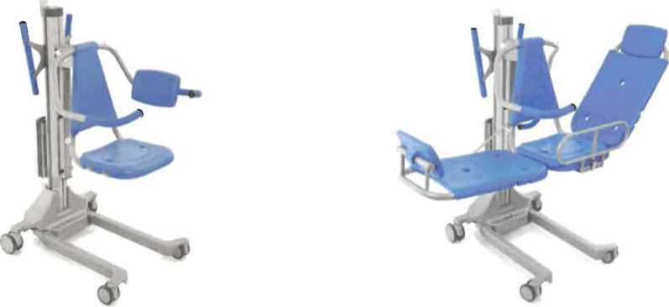

Zastoupení pro ČR: HOSPIMED, spol. s r.o., Malešická 2251/51,130 00 Praha 3  
Tel.: +420 225 001 511, Fax: +420 225 001 522

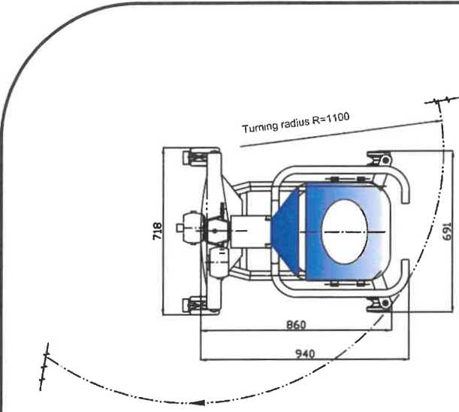

475-1-700

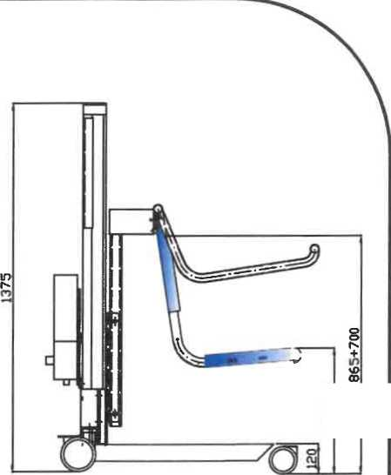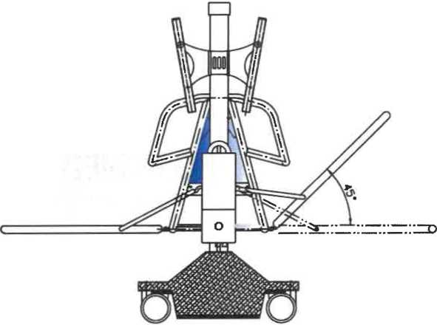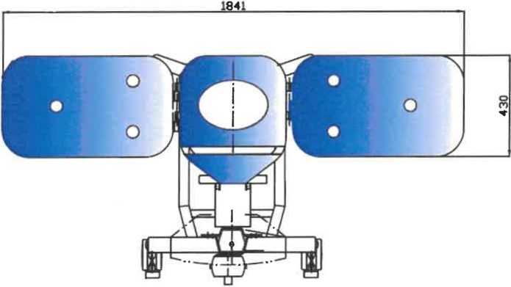

Zastoupení pro ČR: HOSPIMED, spol. s r.o., Malešická 2251/51,130 00 Praha 3  
Tel.: +420 225 001 511, Fax: +420 225 001 522

12-0-0000086

**-HOSPIMED //solet**

ZDRAVOTNICKÁA GA5TRONOMICKÁ TECHNIKA

TECHNICKÁ SPECIFIKACE

ČÍSLO

DODAVATEL IČO : 00676853 DIČ : CZ00676853

HOSPIMED, spol. s r.o. Malešická 2251/51

130 00 Praha 3

Tel.: 225001511 Fax 225001522

E-mail: [hosplmed@hospimed.cz](mailto:hosplmed@hospimed.cz) Bankovní spojení: Česká spořitelna a.s., Praha 4 Bankovní spojení: 5274852/0800 Den vystavení 02.10.2020

ZÁKAZNÍK

73961

Nemocnice Třinec, příspěvková organizace Kaštanová 268 Třinec

|  |  |  |  |
| --- | --- | --- | --- |
| Kombinovanv zvedák ke kouoání a sprchování SENTA PUR L s váhou a oříslušenstvím | |  |  |
| pozice | Název | Množství | MJ |
| 0001 | SENTA PUR L s kalibrovanou váhou  920101501 | 1,00 | ks |
| 0002 | Lehátková úprava SENTA PUR (pár)  920103000 | 1,00 | ks |
| 0003 | Postranice ke zvedáku SENTA PUR  920103100 | 1,00 | ks |
| 0004 | Opěrka nohou SENTA | 1,00 | ks |

920103115

V Praze dne ÍG-40-^o20

130 00 Praha 3, Malešická Tel.: 225 001 532, Fax: 225 DIČ: CZ00676B53

za prodávajícího Mgr. Jana Doubravové jednatel

HOSPIMED, spol. s r.o., zapsán do obchodního rejstříku vedeného Městským soudem v Praze dne 16.listopadu 1990, oddíl C, vložka 480